Lab 8B: Website Testing

Truy cập các Website Testing sau, thực hiện Test và giải thích các mục trong Report.

**1/.** https://www.webpagetest.org/

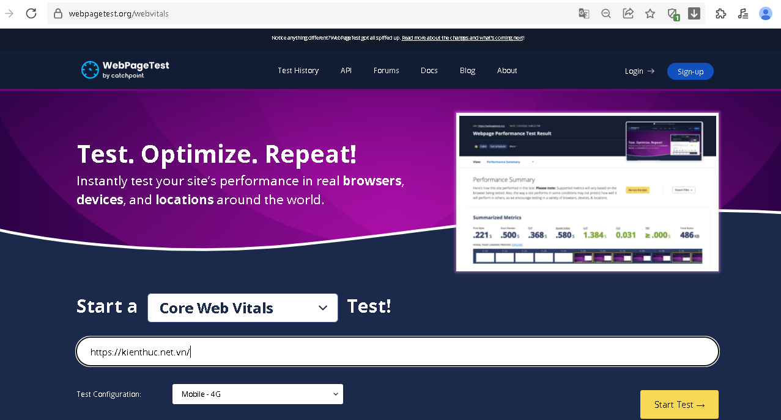

**2/.** https://gtmetrix.com/

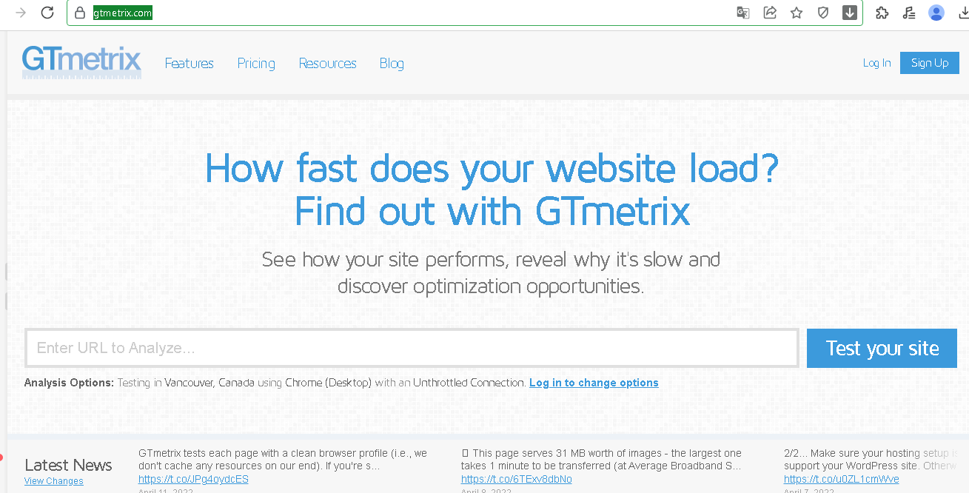

**3/.** <https://webspeedtest.cloudinary.com/>

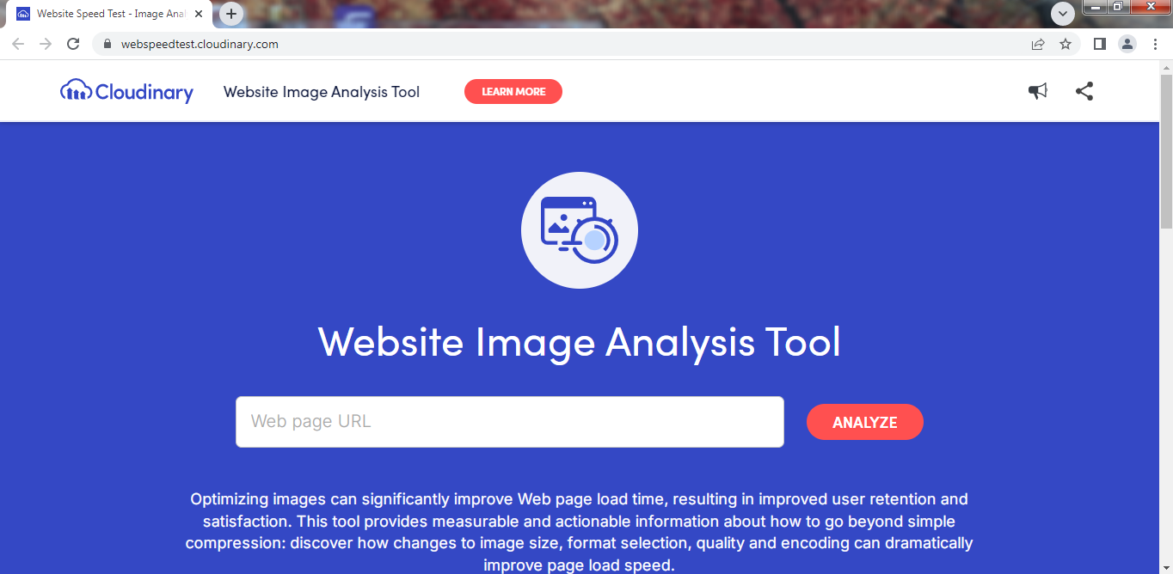

Yêu cầu:

* Thực hiện Test Website cụ thể (ví dụ: https://vi.wikipedia.org/wiki/, https://vi.wiktionary.org/wiki/Wikipedia, https://suckhoedoisong.vn/, https://thanhnien.vn/) có chụp ảnh kết quả kiểm thử.
* Giải thích kết quả.
* Nộp file **Mssv_Hoten.docx** vào đĩa **N:\BDCLPM_Lab8_N2**